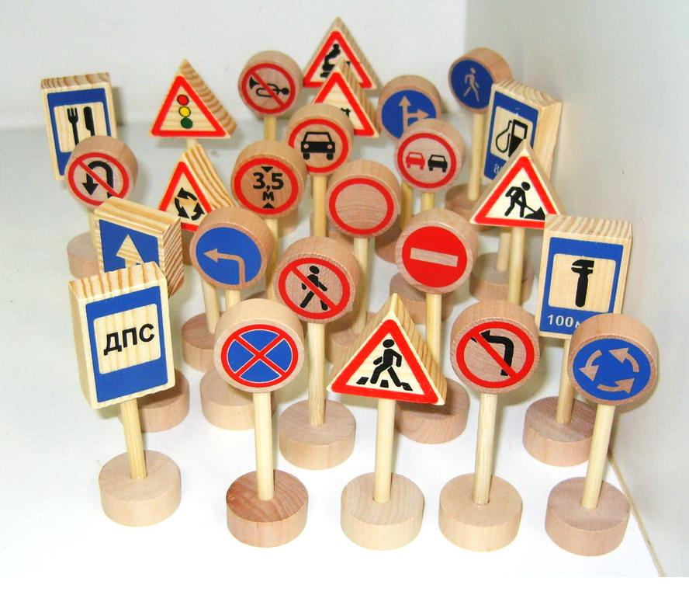
В нашей стране существует очень много дорожных знаков. Все они, несомненно, очень важны, просто необходимы как для водителей, так и для пешеходов. Вот некоторые из них:
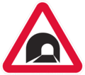
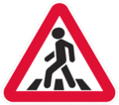
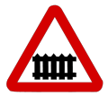

Железнодорожный пешеходный переход тоннель
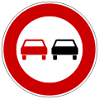
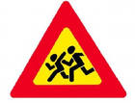
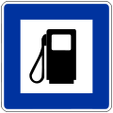

обгон запрещён заправка осторожно: дети!
Здорово придумано: небольшой значок, а сколько информации содержит и пользу огромную приносит! Едет водитель, внимательно следит за знаками, соблюдает правила дорожного движения - бережет себя на дороге и пешеходов. Но как часто встречаешь нерадивых водителей и пешеходов. Смотришь, едет, да еще и по мобильному телефону разговаривает, одной рукой руль держит. Разве так можно?! Это хорошо, если на светофорах таймеры установлены, а где их нет, пешеход расслабляется, вальяжно, как пава, плывет по дороге, а в это время уже красный свет зажегся! Видно, кто-то путает подиум и дорожный переход!
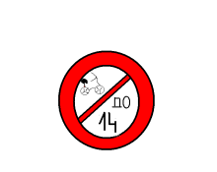
И я решила для некоторых ситуаций на дорогах придумать варианты знаков. Примерно эти знаки должны выглядеть так:

До 14 лет нельзя кататься на велосипеде !
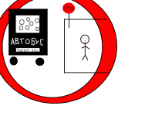

Переходить дорогу после отъезда автобуса по проезжей части

НЕ РАЗГОВАРИВАТЬ ПО
ТЕЛЕФОНУ ЗА РУЛЕМ!

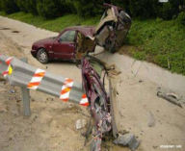

Аварийно опасное место!

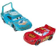

Если бы я была начальником ГИБДД, то первым делом ввела бы эти важные

дорожные знаки. И ещё произошло бы несколько изменений.
Во-первых, каждый водитель, въезжающий на трассу, должен иметь в машине специальное устройство, блокирующее работу транспорта, если водитель находится в нетрезвом состоянии или наркотическом опьянении.
Во-вторых, в школах учащимся ввести предмет о ПДД и знании дорожных знаков, но не просто в информационном плане, а устроить зачетную систему, которая определит уровень знаний школьников по такому, как мне кажется, жизненно важному предмету.
В-третьих, у подростка, не достигшего четырнадцати лет и катающегося по проезжей части на велосипеде, следует конфисковать этот вид транспорта сроком на месяц. Если подросток попадётся на этом нарушении во второй раз, то велосипед необходимо забрать на год.
Таким образом , число аварий и происшествий на дорогах сократится, меньше жертв, судебных разбирательств и покалеченных судеб.

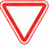
Знак "Уступи дорогу":
Этот знак ну очень строгий,
Коль стоит он на дороге.
Говорит он нам: "Друзья,
Ездить здесь совсем нельзя!"

Знак "Въезд запрещен":  Знак водителей стращает,  Въезд машинам запрещает!  Не пытайтесь сгоряча  Ехать мимо кирпича! | 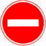
Знак "Обгон запрещен":  Знак любителей обгона  Объявляет вне закона.  В этом месте, сразу ясно,  Обгонять других опасно! | 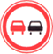
Знак "Остановка запрещена":  Здесь машину не грузи,  Не паркуй, не тормози.  Этот знак всем говорит:  "Тот не прав, кто здесь стоит!" | 